1.Linux 目录

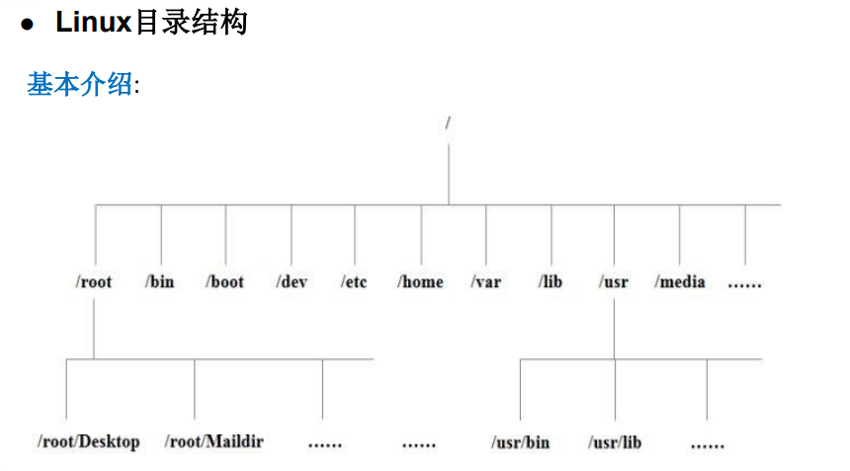

2. 为什么需要远程登录Linux

1) linux服务器是开发小组共享的.

2) 正式上线的项目是运行在公网的.

3) 因此程序员需要远程登录到centos进行项目管理或者开发.

4) 画出简单的网络拓扑示意图(帮助理解)

5) 远程登录客户端有 Xshell5， Xftp5 , 我们学习使用 Xshell5 和 Xftp , 其它的 远程工具大同小异.

3. 远程登录Linux-Xshell5

远程上传下载文件Xftp5

4. Vi和Vim编辑器